Sección 1: Libros
Subcategorías:
- Ficción:
  - Novela
  - Cuento
  - Poesía
  - Teatro
  - Ciencia ficción
  - Fantasía
  - Romance
  - Suspenso
  - Terror
- No ficción:
  - Autoayuda
  - Biografía
  - Historia
  - Ciencias
  - Arte
  - Música
  - Cocina
  - Viajes
  - Manuales
- Libros para niños:
  - Álbumes ilustrados
  - Libros de cuentos
  - Novelas juveniles
  - Libros de actividades
Sección 2: Material escolar
Subcategorías:
- Útiles de escritura:
  - Lápices
  - Bolígrafos
  - Rotuladores
  - Marcadores
  - Borradores
  - Sacapuntas
  - Tijeras
  - Pegamento
  - Papel
  - Cuadernos
  - Carpetas
- Mochilas y bolsos
- Calculadoras
- Diccionarios y enciclopedias
Sección 3: Papelería
Subcategorías:
- Tarjetas de felicitación
- Regalos
- Material de oficina
- Impresoras y tinta
- Fotocopiadoras
- Encuadernación
Sección 4: Otros
Subcategorías:
- Libros electrónicos
- Audiolibros
- Revistas
- Periódicos
- Mapas
- Globos terráqueos
Imágenes:

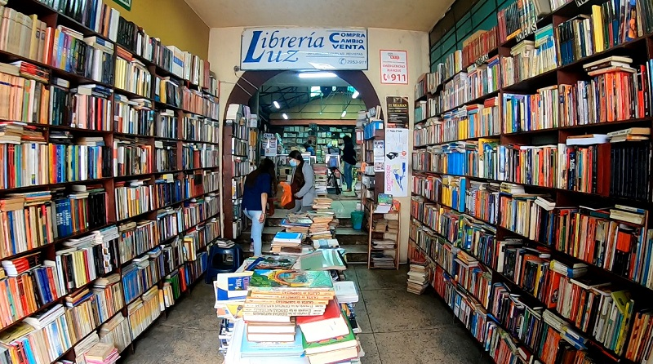

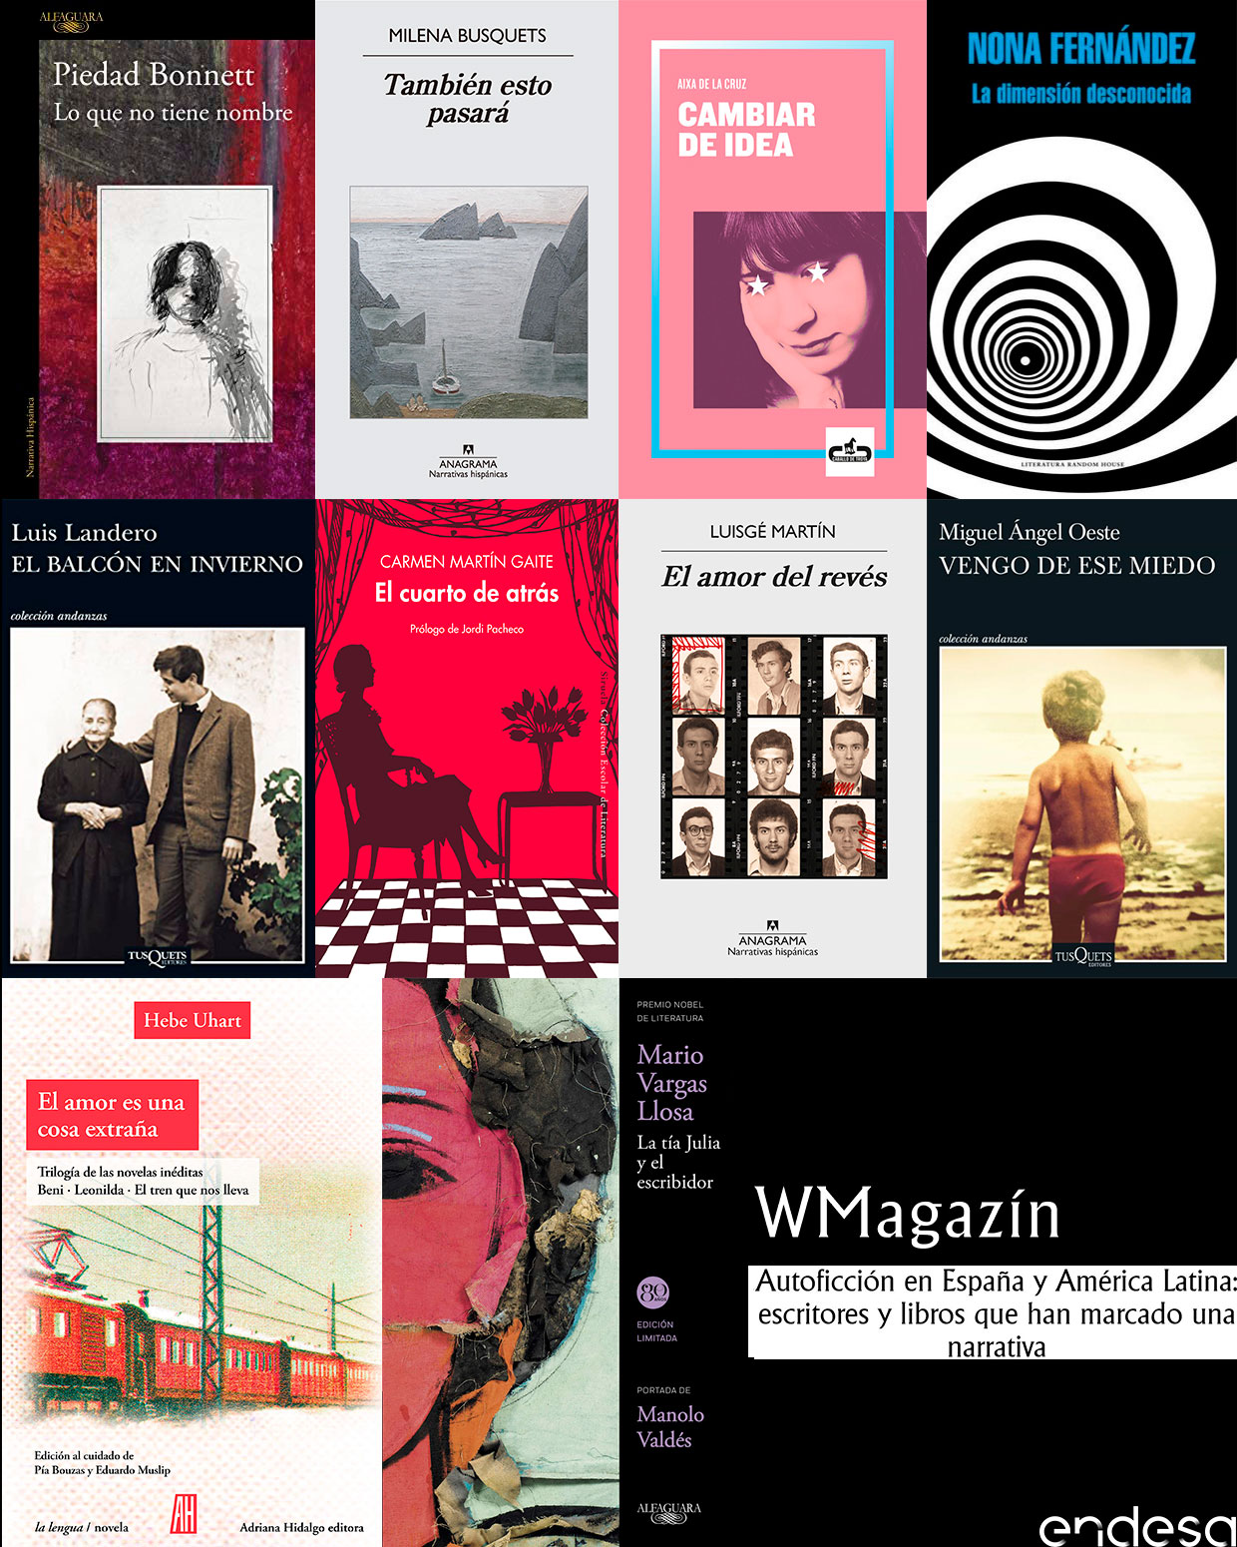



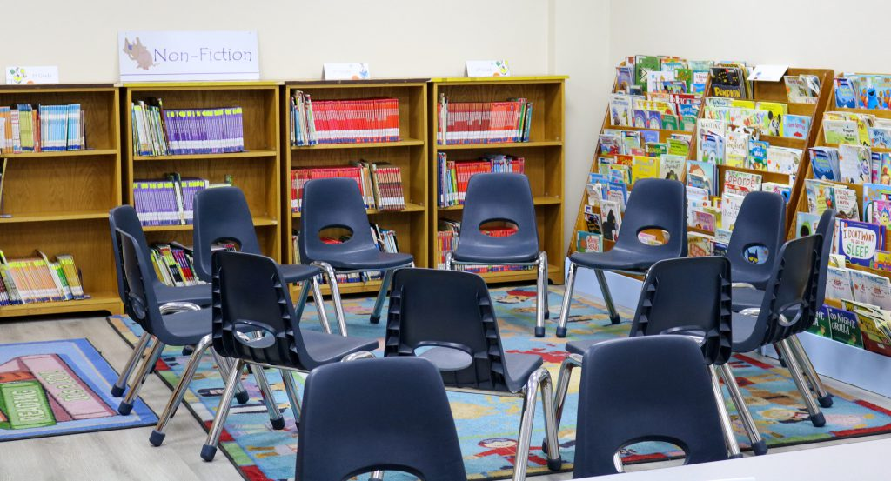

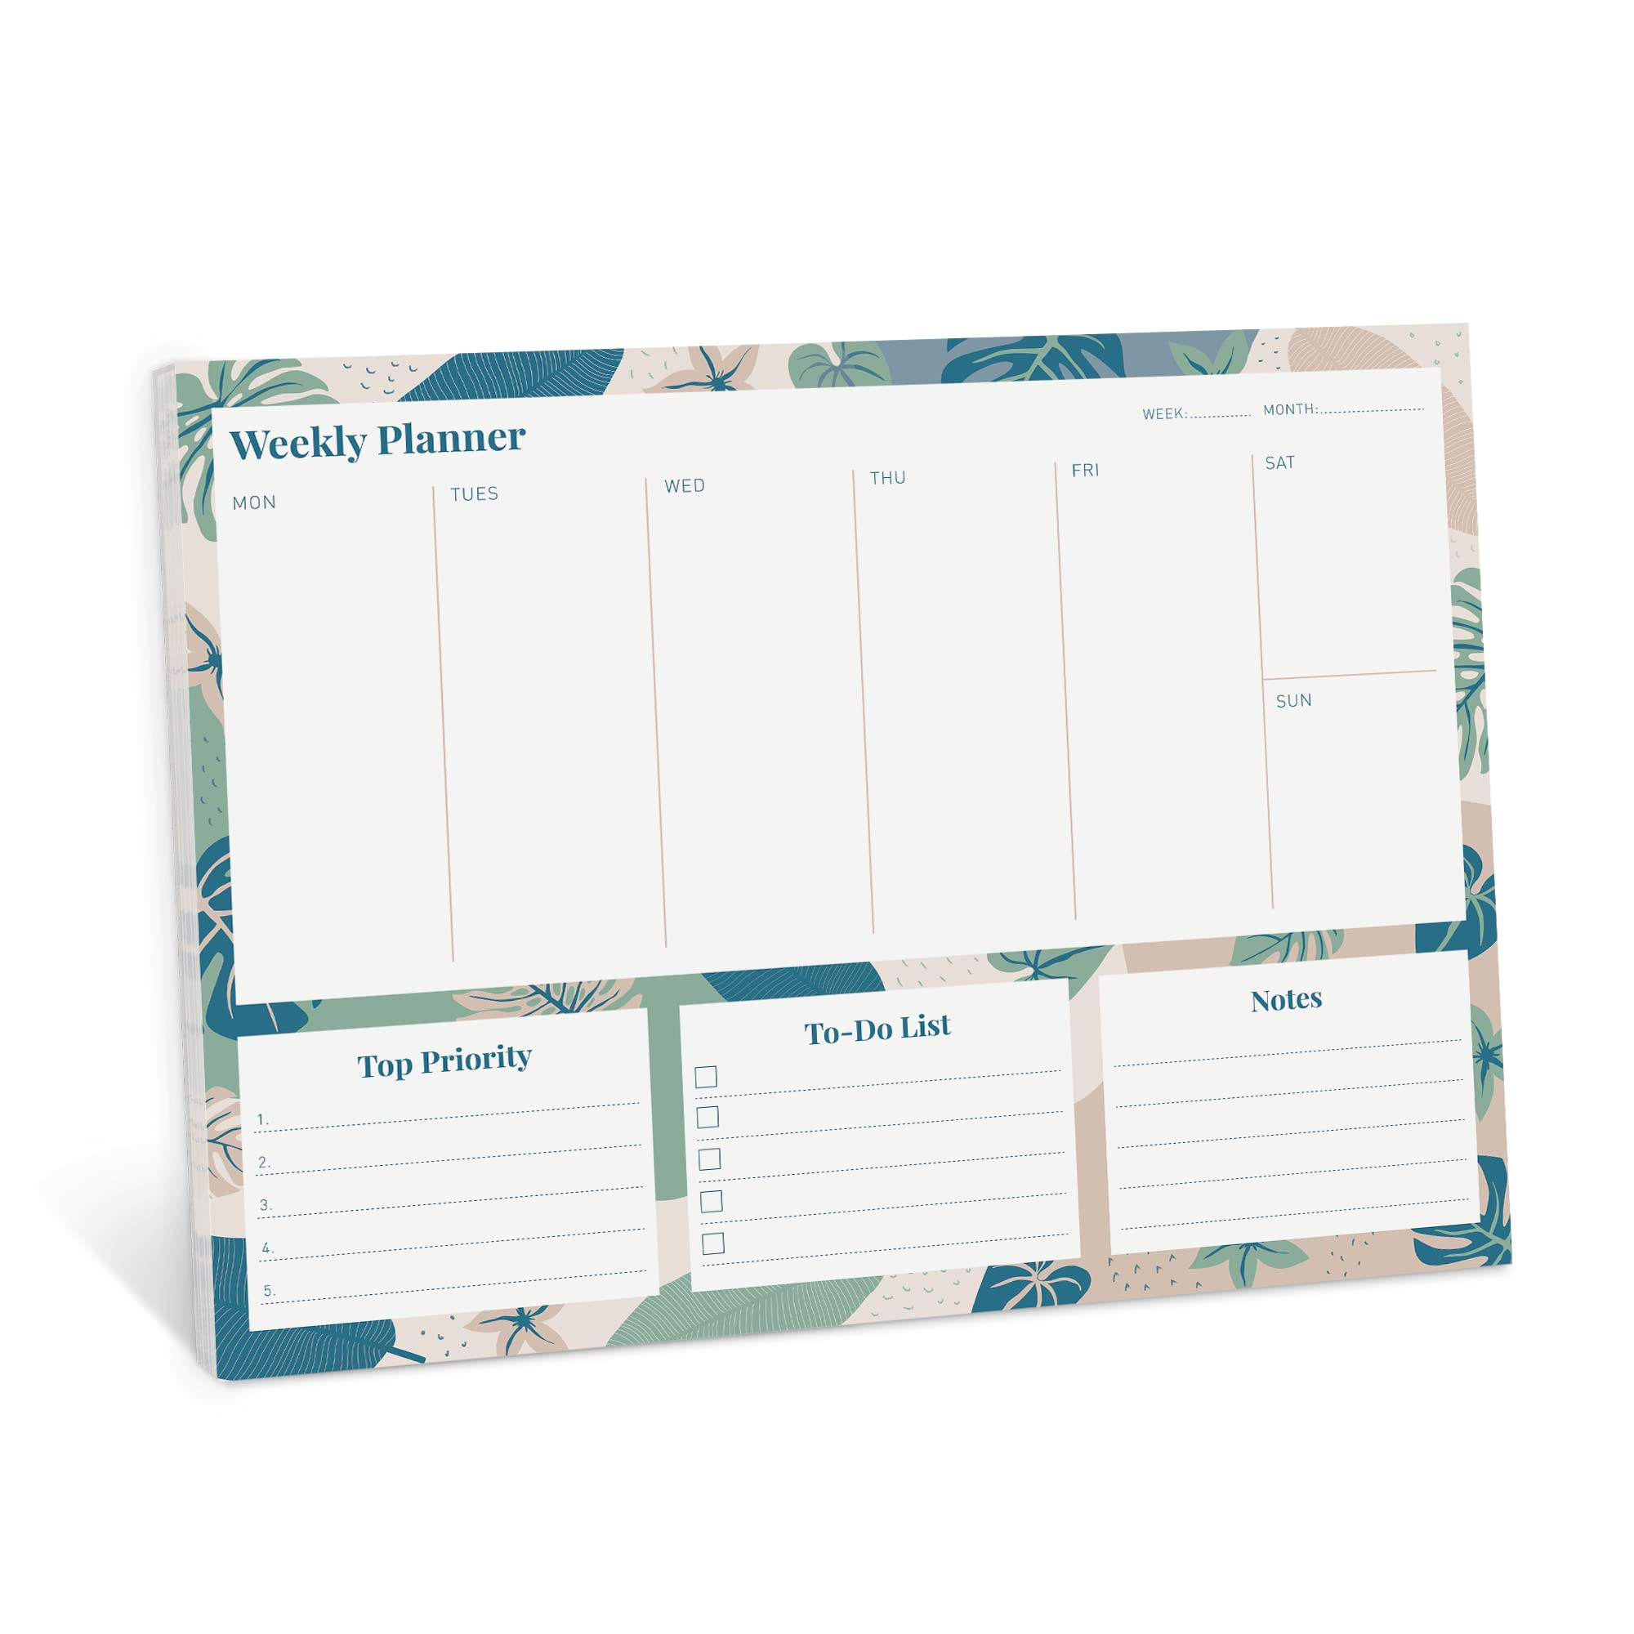



Consejos para organizar una librería:
- Utiliza estantes y cajones para organizar los libros por categoría y subcategoría.
- Etiqueta los estantes y cajones para que los clientes puedan encontrar lo que buscan fácilmente.
- Coloca los libros más vendidos en un lugar destacado.
- Crea una zona de lectura cómoda para los clientes.
- Ofrece servicios adicionales como envoltura de regalos y pedidos especiales.
Chat
Comparar respuestas

